



**Okaya Bunka Shinko Jigyodan Kokusai Koryu Senta**

〒394-8510 Okaya shi Saiwa cho 8-1 Balai kota Okaya lantai 1

<TEL:(0266)24-3226>　FAX：(0266)24-3229

E-mail:oiea@oiea.jp [URL:www.oiea.jp](file:///\\Oieacir\共有\ニューズレター\25.4.15月号\www.oiea.jp)

**Edisi musim gugur 2014 (インドネシア語)**

**OIC**

Newsletter ini dikeluarkan Okaya Bunka Jigyodan Koryu Senta setiap musim ( setahun 4 kali) untuk masyarakat yang berkebangsaan asing , memberitahukan tentang kebudayaan Jepang dan hal-hal yang bermanfaat untuk kegiatan sehari-hari. Pertanyaan dan pendapat, silahkan menghubungi alamat di atas.

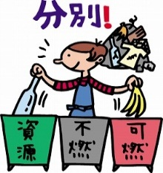

かてい

Sampah adalah salah satu masalah di dekat kita yang berhubungan dengan masalah lingkungan dan sumber daya alam. Sampah yang mengandung zat berbahaya bila dibuang begitu saja tidak hanya merusak lingkungan alam, tetapi juga akan berpengaruh pada kesehatan kita. Sampah yang Higienis atau tidak membawa beban pada lingkungan barulah kesehatan kita dan lingkungan akan terlindungi.

Dan tiga perempat dari sampah akan dibakar, jadi semakin banyak sampah semakin banyak karbon dioksida yang dikeluarkan. Masalah mengurangi pembuangan sampah adalah masalah yang sangat penting dan berpengaruh pada lingkungan dan sumber daya alam.

Peraturan memilah-milah sampah di tiap daerah berbeda-beda, tetapi logo(tanda) pebedaan yang tertera di barang atau di bungkus/ kantong bisa sangat membantu untuk memilah-milah.

|  |  |  |
| --- | --- | --- |
| **C:\Users\オーナー\Desktop\suchiru2.gif** | https://encrypted-tbn0.gstatic.com/images?q=tbn:ANd9GcQ5nIHH1OsZViiP6tMIHnQ-X37qIygaadZDwpt6w62rzvl5jMRG | Kaleng minuman kopi,dll, kebanyakan terbuat dari baja.  Bersihkan/ cuci dengan air dulu sebelum membuang ke pembuangan sampah. |
| **C:\Users\オーナー\Desktop\recycle1.gif** | C:\Users\オーナー\Desktop\almi1.gif | Kaleng bir, minuman berkarbonasi, dll kebanyakan terbuat dari aluminium.  Bersihkan/ cuci dengan air dulu sebelum membuang ke pembuangan sampah. |
| C:\Users\オーナー\Desktop\pura5.gif | C:\Users\オーナー\Desktop\img_sheet2_9.jpg | Tertera di kantong kue/ snack, makanan beku, kantong plastik supermarket, tutup botol plastik, pembungkus plastik, wadah cup noodles, botol sampo atau deterjen, botol mayones atau kecap, pack telur, nampan makanan, dll. |
| C:\Users\オーナー\Desktop\pet3.gif | https://encrypted-tbn0.gstatic.com/images?q=tbn:ANd9GcRnQUmfFvW-rBClhEXgVER60JYfyHCudgAP2YKNw2S6geR2Rua1 | Tertera di botol soft drink, shoyu, jenis sake, PET botol minuman susu(biasanya label tertera di botol bagian bawah), dll. |
| 紙リサイクルマーク | [https://encrypted-tbn2.gstatic.com/images?q=tbn:ANd9GcSL6KJt4S1CFU1ArL_zKL9RSYvxfZ9zdBVtnjjtFN4poFuLZSf-Xw](https://www.google.co.jp/imgres?imgurl=http://www.ac-illust.com/illust_data/000006/006447/006447m.jpg&imgrefurl=http://www.ac-illust.com/main/detail.php?id%3D6447&docid=ho71F238DkwRKM&tbnid=vF76eb4gs_JK9M:&w=420&h=591&ei=ZRcNVJT3LY2A8QX4-oLYBA&ved=0CAIQxiAwAA&iact=c) | Kotak kertas, kertas pembungkus, cangkir kertas, wadah cairan berlapis aluminium, wadah/ kemasan yang terbuat dari kertas, dll. |

[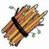](https://www.google.co.jp/imgres?imgurl=http://www.meti.go.jp/policy/recycle/main/data/illust/image/gif/sa-gyou/senteieda01.gif&imgrefurl=http://www.meti.go.jp/policy/recycle/main/data/illust/sa.html&docid=JkmN6NYoW_wndM&tbnid=un29j9s-f3eiuM:&w=71&h=71&ei=0f8MVOj4HMyB8gX__4DIBA&ved=0CAIQxiAwAA&iact=c)[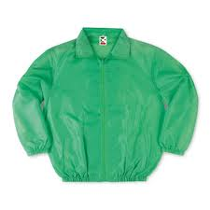](https://www.google.co.jp/imgres?imgurl=http://www.geki-t.com/itemimg/cr3101.jpg&imgrefurl=http://www.geki-t.com/&docid=kVuD6Sm8oC-aIM&tbnid=y1kcq9gq8Qv_0M:&w=400&h=400&ei=B_sMVNmXC5HY8gWXx4HoBA&ved=0CAIQxiAwAA&iact=c)[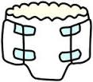](https://www.google.co.jp/imgres?imgurl=http://www.city.otsuki.yamanashi.jp/health/korei/images/2010-0319-1608_0.jpg&imgrefurl=http://www.city.otsuki.yamanashi.jp/health/korei/kaigo_12.html&docid=D1sRWeI2bZyQqM&tbnid=04aHIQeuhbnXsM:&w=147&h=129&ei=1PkMVIw7j6fwBciCgYgC&ved=0CAIQxiAwAA&iact=c)

Potongan　ranting Rumput・ Daun-daun

Sampah bisa dibakar

[](https://www.google.co.jp/imgres?imgurl=http://blog-imgs-69.fc2.com/k/o/j/kojimatomio/00II5871516.jpg&imgrefurl=http://kojimatomio.blog.fc2.com/blog-category-5.html&docid=isEPIBRB_1xv_M&tbnid=BiGo8RgJdhvBwM&w=450&h=450&ei=TvsMVLnuMYeA8gWU84LoBA&ved=0CAMQxiAwAQ&iact=c)

[](https://www.google.co.jp/imgres?imgurl=http://homepage3.nifty.com/ichikawa_hp/_src/sc291/9.jpg&imgrefurl=http://homepage3.nifty.com/ichikawa_hp/album/c.html&docid=v9-8AEo09pa-fM&tbnid=e54hMEkCBPIWXM:&w=692&h=656&ei=YfoMVNm9AdSD8gWOsoC4BA&ved=0CAIQxiAwAA&iact=c)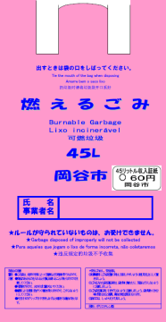

Sekali membuang tidak boleh melebihi dari 2 kantong

[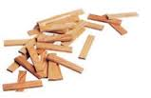](https://www.google.co.jp/imgres?imgurl=http://www.yokotaya.net/kapla_img/kapla_parts.jpg&imgrefurl=http://www.yokotaya.net/kapla.html&docid=aIXAB6aEsqe9oM&tbnid=xXpaP6DsNhcIvM:&w=199&h=129&ei=XxUNVKCKCoG58gWRpIGABQ&ved=undefined&iact=c)

[](https://www.google.co.jp/imgres?imgurl=http://free-illustrator.com/sozai/37trash/03l.jpg&imgrefurl=http://free-illustrator.com/37trash/03-trash.html&docid=hF3lo5gWWM-gJM&tbnid=MC_PwBi1y94thM:&w=500&h=500&ei=mwINVL7hDJCB8QXfqoLwBA&ved=0CAIQxiAwAA&iact=c)[](https://www.google.co.jp/imgres?imgurl=http://image.space.rakuten.co.jp/lg01/00/0000095600/25/img61fa317ewjuff3.png&imgrefurl=http://plaza.rakuten.co.jp/rakurakutuuhan/diary/200610150000/&docid=URuV0gBYSLyNLM&tbnid=HYRx1LMhTaST1M:&w=444&h=211&ei=bgANVLD2GczM8gX7koK4Ag&ved=0CAIQxiAwAA&iact=c)

[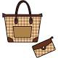](https://www.google.co.jp/imgres?imgurl=http://e-poket.com/illust/img/illust/matu093.jpg&imgrefurl=http://e-poket.com/illust/matu093.htm&docid=ux8IJ6sC-N_h5M&tbnid=JowCYq1PW5bTNM&w=400&h=400&ei=lPsMVLnaKc3d8AXbxoKIBQ&ved=0CAUQxiAwAw&iact=c)

Nama

Masukkan ke kantong plastik transparan dan tulis nama

Semua barang logam dilepas

[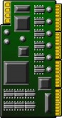](https://www.google.co.jp/imgres?imgurl=http://illustcut.com/box/pc_syuuhen/parts/kiban01.png&imgrefurl=http://illustcut.com/?p%3D835&docid=yhe5_nQAahds_M&tbnid=Y4-BlLsq4iq6GM:&w=199&h=375&ei=xAkNVNTeFofi8AXUmgE&ved=0CAIQxiAwAA&iact=c)[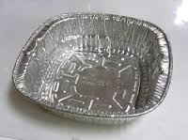](https://www.google.co.jp/imgres?imgurl=http://ryuscafe.c.blog.so-net.ne.jp/_images/blog/_0a5/ryuscafe/E382A2E383ABE3839FE98D8B.jpg?c%3Da1&imgrefurl=http://ryuscafe.blog.so-net.ne.jp/archive/c35377542-1&docid=HL0GjLpZWqH7yM&tbnid=Y6MatXrFjRWPxM:&w=250&h=187&ei=1xMNVIPzLcfX8gXghoDIBA&ved=undefined&iact=c)[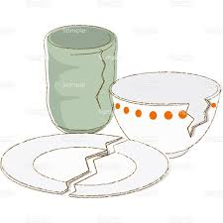](https://www.google.co.jp/imgres?imgurl=http://www.templatebank.com/images/creators/preview/239_0007_L.jpg&imgrefurl=http://www.templatebank.com/gold/creators/dli.asp?id%3D239_0007&docid=vUW32Zwmt5sgIM&tbnid=E5nC805kab33sM:&w=500&h=500&ei=iwgNVOzZIIf48QW9o4LQBA&ved=0CAIQxiAwAA&iact=c)[](https://www.google.co.jp/imgres?imgurl=http://www.meti.go.jp/policy/recycle/main/data/illust/image/gif/a-gyou/arumihoiru01.gif&imgrefurl=http://www.meti.go.jp/policy/recycle/main/data/illust/a.html&docid=6oLgwUsfi-PLvM&tbnid=-euA4J3AJNrBEM:&w=71&h=71&ei=cBMNVJRfi_bxBevSgNAE&ved=0CAIQxiAwAA&iact=c)

Sampah tidak bisa dibakar

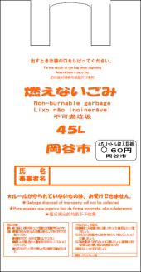

Papan sirkuit elektronik

[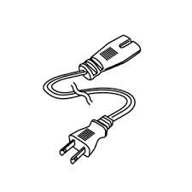](https://www.google.co.jp/imgres?imgurl=http://www.jefcom.co.jp/item_photo/PT4N-AP1800_01.jpg&imgrefurl=http://www.jefcom.co.jp/detail3/1414/7018/&docid=dWK5m40Gi7vLRM&tbnid=Fq7op1O20HZ8yM:&w=300&h=300&ei=igkNVMbKA9H_8QXu3IKQDw&ved=0CAIQxiAwAA&iact=c)

Panci aluminium instan

Kertas aluminium

Kaca, barang tembikar

[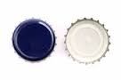](https://www.google.co.jp/imgres?imgurl=http://cache4.asset-cache.net/xt/179255837.jpg?v%3D1%26g%3Dfs1|0|SKP145|55|837%26s%3D1&imgrefurl=http://www.thinkstockphotos.jp/royalty-free/%E7%93%B6%E3%81%AE%E3%82%AD%E3%83%A3%E3%83%83%E3%83%97-pictures&docid=m3GnYwAu05TuqM&tbnid=MYCxdbBsY7FSKM:&w=170&h=113&ei=oQoNVJjhOsHd8AXz9oDQBw&ved=0CAIQxiAwAA&iact=c)[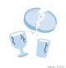](https://www.google.co.jp/imgres?imgurl=http://t.pimg.jp/005/127/422/1/5127422.jpg&imgrefurl=http://pixta.jp/tags/%E3%82%AC%E3%83%A9%E3%82%B9%E3%82%B3%E3%83%83%E3%83%97?search_type%3D2&docid=Ur_yrPSpQ-4WVM&tbnid=tB63jgqUEBkYHM&w=450&h=468&ei=zhQNVNvSMYSF8gWks4DoBQ&ved=0CAYQxiAwBA&iact=c)[](https://www.google.co.jp/imgres?imgurl=http://blog-imgs-11.fc2.com/o/e/k/oekaki777/higesori.gif&imgrefurl=http://oekaki777.blog78.fc2.com/blog-entry-118.html&docid=6GzbUS_zKBE13M&tbnid=VCcnHuxFl8oJtM:&w=143&h=310&ei=7wgNVLGrEJGA8QW3_4HYAQ&ved=0CAIQxiAwAA&iact=c)

[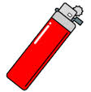](https://www.google.co.jp/imgres?imgurl=http://www.chw.jp/ikkrwebBrowse/material/image/group/17/lighter.gif&imgrefurl=http://www.chw.jp/life_mokuteki/gomi_recycle/1360646249848.html&docid=4r4VOf9e_tf3DM&tbnid=wpmaoFXqUdxdDM:&w=141&h=142&ei=SwkNVJanGY3-8QWmzIKwDQ&ved=0CAIQxiAwAA&iact=c)

Tutup botol

[](https://www.google.co.jp/imgres?imgurl=http://www.city.soka.saitama.jp/ct/image000018500/kaminorecyclemark.gif&imgrefurl=http://www.city.soka.saitama.jp/cont/s1702/a03/a01/06.html&docid=R3T0w120bjSBNM&tbnid=VoYvoquHnQ9OrM:&w=479&h=476&ei=kRgNVKTwO9WE8gXnsYGQCA&ved=0CAIQxiAwAA&iact=c)

Majalah

Diikat/ disatukan sesuai jenisnya

[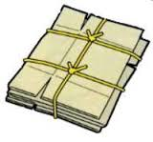](https://www.google.co.jp/imgres?imgurl=https://www.city.minoh.lg.jp/seibi/images/danboul_image.jpg&imgrefurl=https://www.city.minoh.lg.jp/seibi/sinnbunn.html&docid=Y30xZ82WLbmzNM&tbnid=cVQW78u0UmX_aM:&w=200&h=187&ei=tPwMVPytJMvi8AWFpYHYBw&ved=0CAIQxiAwAA&iact=c)

Sampah kertas

[](https://www.google.co.jp/imgres?imgurl=http://free-illustrations-ls01.gatag.net/images/lgi01a201401282200.jpg&imgrefurl=http://free-illustrations.gatag.net/tag/%E7%B4%99/page/3&docid=S-cOiM3SOd6wYM&tbnid=WiG1qJFRbV4ShM:&w=1024&h=871&ei=hRkNVL2jHIqC8gXNrIGYBg&ved=0CAIQxiAwAA&iact=c)[](https://www.google.co.jp/imgres?imgurl=http://www.city.usa.oita.jp/uploaded/image/771.jpg&imgrefurl=http://www.city.usa.oita.jp/soshiki/11/708.html&docid=vOah3bSxQLToPM&tbnid=fMCbS3AucAvmrM:&w=250&h=165&ei=tRYNVLT7Bc3q8AWPt4CIBQ&ved=0CAIQxiAwAA&iact=c)

[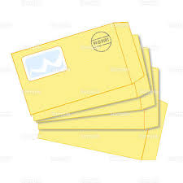](https://www.google.co.jp/imgres?imgurl=http://www.templatebank.com/images/creators/preview/busi4_028_L.jpg&imgrefurl=http://www.templatebank.com/gold/creators/dli.asp?id%3Dbusi4_028&docid=oOwiaNGFie3b7M&tbnid=fv0cUtBtDOm_KM:&w=500&h=500&ei=5hkNVIS3OsnZ8gWg84L4BA&ved=0CAIQxiAwAA&iact=c)

[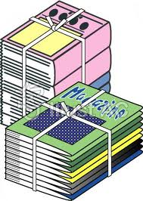](https://www.google.co.jp/imgres?imgurl=http://www.ac-illust.com/illust_data/000006/006447/006447m.jpg&imgrefurl=http://www.ac-illust.com/main/detail.php?id%3D6447&docid=ho71F238DkwRKM&tbnid=vF76eb4gs_JK9M:&w=420&h=591&ei=ZRcNVJT3LY2A8QX4-oLYBA&ved=0CAIQxiAwAA&iact=c)

Masukkan ke kantong kertas atau kardus yang sudah ditulis「」

[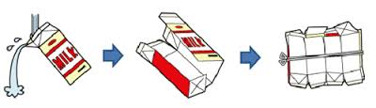](https://www.google.co.jp/imgres?imgurl=http://www.city.saijo.ehime.jp/khome/kankyoeisei/oshirase/gyunyupack.gif&imgrefurl=http://www.city.saijo.ehime.jp/khome/kankyoeisei/oshirase/tempuraaburakaishu.html&docid=p0A8mu-Aoq_X9M&tbnid=-Vpg7f3li5DuwM:&w=500&h=144&ei=JxgNVIyJKcLf8AXkzYLIBA&ved=0CAIQxiAwAA&iact=c)

[](https://www.google.co.jp/imgres?imgurl=http://www.sashienomori.com/110510/paperbag110510.png&imgrefurl=http://www.sashienomori.com/japanese/zakka2.html&docid=KlaBGI7o-B_cuM&tbnid=XFIw_rLJMcvurM&w=251&h=394&ei=QV4NVM6HBYeE8gW05oGgBQ&ved=0CAMQxiAwAQ&iact=c)[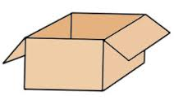](https://www.google.co.jp/imgres?imgurl=http://stat.ameba.jp/user_images/20110725/16/yuki-beans/f3/96/j/o0266015411372812126.jpg&imgrefurl=http://ameblo.jp/yuki-beans/entry-10964765705.html&docid=MPFnoZ0GBinNfM&tbnid=EdTK0HtalB41QM:&w=266&h=154&ei=wF0NVNnBAs3t8AXMwoLYDw&ved=0CAIQxiAwAA&iact=c)

Untuk kertas pack cuci dan keringkan

[](https://www.google.co.jp/imgres?imgurl=http://www.city.ichikawa.lg.jp/common/000144860.jpg&imgrefurl=http://www.city.ichikawa.lg.jp/env04/1111000113.html&docid=YCIBSmHZYmxj3M&tbnid=bzhIiO7D_XQ1BM:&w=600&h=100&ei=PD8SVM-YDoX98QXX64LoDw&ved=undefined&iact=c)

Sampah plastik lain

[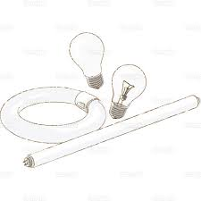](https://www.google.co.jp/imgres?imgurl=http://www.templatebank.com/images/creators/preview/239_0006_L.jpg&imgrefurl=http://www.templatebank.com/gold/creators/dli.asp?id%3D239_0006&docid=tN7R70Gpe1xexM&tbnid=r35cv3LqIvGi2M:&w=500&h=500&ei=pVQSVJfiLsTd8AXlpICIDw&ved=0CAIQxiAwAA&iact=c)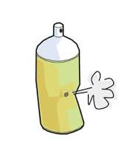[](https://www.google.co.jp/imgres?imgurl=http://free-illustrator.com/sozai/37trash/03l.jpg&imgrefurl=http://free-illustrator.com/37trash/03-trash.html&docid=hF3lo5gWWM-gJM&tbnid=MC_PwBi1y94thM:&w=500&h=500&ei=mwINVL7hDJCB8QXfqoLwBA&ved=0CAIQxiAwAA&iact=c)[](https://www.google.co.jp/imgres?imgurl=http://www.sozaiyakoaki.com/may/akibin/akibin-1.gif&imgrefurl=http://www.sozaiyakoaki.com/may/akibin/&docid=zaG5eI6xQo255M&tbnid=5YKSMMVv4MdTGM&w=200&h=200&ei=YVMSVObnDND08QXfgIGIBw&ved=0CAMQxiAwAQ&iact=c)[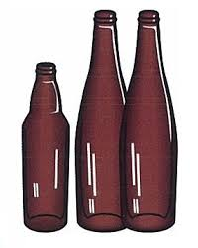](https://www.google.co.jp/imgres?imgurl=http://www.city.chitose.hokkaido.jp/images/content/71734/8_7sigenkaisyu_G.jpg&imgrefurl=http://www.city.chitose.hokkaido.jp/index.cfm/95,71734,165,858,html&docid=RukDfMFNnbEYaM&tbnid=WNwr1fymbbzjEM:&w=288&h=361&ei=5lMSVPrdMZbU8gXkhoDABA&ved=0CAIQxiAwAA&iact=c)[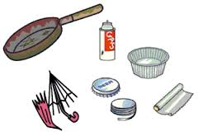](https://www.google.co.jp/imgres?imgurl=http://www.city.katsushika.lg.jp/dbps_data/_material_/_files/000/000/001/974/12458-1.gif&imgrefurl=http://www.city.katsushika.lg.jp/32/152/001974.html&docid=J3sbO05wWyAoEM&tbnid=gQy0CILfWr_sZM:&w=300&h=201&ei=eU8SVO2EKJDr8AW2toGYBg&ved=0CAIQxiAwAA&iact=c)[https://encrypted-tbn1.gstatic.com/images?q=tbn:ANd9GcSJanVDnvzn4zN-GVgv8lYDlcsL9AY6y51hU39RxR8vOkhziPdevA](https://www.google.co.jp/imgres?imgurl=http://www.city.ichinomiya.aichi.jp/division/seiso/gomi_rule/img/07-02.gif&imgrefurl=http://www.city.ichinomiya.aichi.jp/division/seiso/gomi_rule/07-kinzoku.html&docid=5YIivPemwxXyjM&tbnid=5PPpYz7G2IHq1M:&w=146&h=50&ei=ElASVJH6B5Xk8AXh3YK4Cg&ved=0CAIQxiAwAA&iact=c)[](https://www.google.co.jp/imgres?imgurl=http://free-illustrator.com/sozai/37trash/03l.jpg&imgrefurl=http://free-illustrator.com/37trash/03-trash.html&docid=hF3lo5gWWM-gJM&tbnid=MC_PwBi1y94thM:&w=500&h=500&ei=mwINVL7hDJCB8QXfqoLwBA&ved=0CAIQxiAwAA&iact=c)[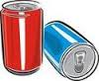](https://www.google.co.jp/imgres?imgurl=http://images.clipartlogo.com/files/ss/thumb/806/80645350/red-and-blue-aluminum-cans-over_small.jpg&imgrefurl=http://jp.clipartlogo.com/premium/detail/aluminum-can-templates_119027569.html&docid=uoh5SwIEuNd4EM&tbnid=kgJ0GPaJWVBIwM:&w=125&h=103&ei=YEwSVPnJHpH48AWr9YLoAQ&ved=0CAIQxiAwAA&iact=c)[](https://www.google.co.jp/imgres?imgurl=http://free-illustrator.com/sozai/37trash/03l.jpg&imgrefurl=http://free-illustrator.com/37trash/03-trash.html&docid=hF3lo5gWWM-gJM&tbnid=MC_PwBi1y94thM:&w=500&h=500&ei=mwINVL7hDJCB8QXfqoLwBA&ved=0CAIQxiAwAA&iact=c)[](https://www.google.co.jp/imgres?imgurl=http://www.templatebank.com/images/creators/preview/006_0046_L.jpg&imgrefurl=http://www.templatebank.com/gold/creators/dli.asp?id%3D006_0046&docid=dvSJ1HB5vsEwmM&tbnid=tD9-FQBHpnhtFM:&w=500&h=500&ei=8UgSVP7bIM3m8AXI8IGQDA&ved=0CAIQxiAwAA&iact=c)[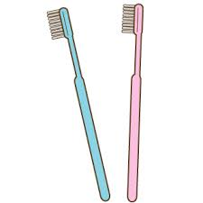](https://www.google.co.jp/imgres?imgurl=http://livedoor.blogimg.jp/illustrationm/imgs/4/1/4149bb46.gif&imgrefurl=http://illustration-card.livedoor.biz/tag/%E6%AD%AF%E3%83%96%E3%83%A9%E3%82%B7&docid=hWh43Xrf0qdUzM&tbnid=UVDAVYEVkPaB5M:&w=320&h=320&ei=XkgSVN7sOZfZ8gWSkYLgAQ&ved=0CAIQxiAwAA&iact=c)[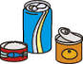](https://www.google.co.jp/imgres?imgurl=http://www.green-sys.com/IMAGES/greenstation/img-kan.gif&imgrefurl=http://www.green-sys.com/greenstation/item/index.html&docid=tBB5LcWvDNsFSM&tbnid=4-Deuggtly2jWM:&w=98&h=77&ei=V04SVNfxE8LV8gWAwYEQ&ved=0CAIQxiAwAA&iact=c)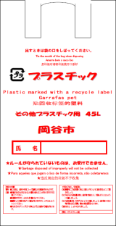[](https://www.google.co.jp/imgres?imgurl=http://illustration.artlesskitchen.com/data/mark/steal.jpg&imgrefurl=http://illustration.artlesskitchen.com/?p%3D440&docid=nt9GnwcFaAa2QM&tbnid=ZCcKYYc1y2wjHM:&w=160&h=160&ei=0E0SVNfkEZTq8AWth4HoAQ&ved=0CAIQxiAwAA&iact=c)[](https://www.google.co.jp/imgres?imgurl=http://illustration.artlesskitchen.com/data/mark/alumi.png&imgrefurl=http://illustration.artlesskitchen.com/?p%3D406&docid=I-ZIH0e_iB6lWM&tbnid=eZ9SuW2X_6G4EM:&w=160&h=143&ei=T0sSVLm4OcOk8AXC94G4DQ&ved=0CAIQxiAwAA&iact=c)[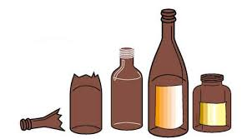](https://www.google.co.jp/imgres?imgurl=http://www.city.nagano.nagano.jp/uploaded/image/9135.jpg&imgrefurl=http://www.city.nagano.nagano.jp/site/kateigomi/2351.html&docid=YtxbZ2l3TXwcsM&tbnid=8zHmHLJTKkSMOM:&w=501&h=277&ei=L1ISVL_lCIn88AWQ5IGYDw&ved=0CAIQxiAwAA&iact=c)[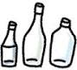](https://www.google.co.jp/imgres?imgurl=http://www.ishikawa.coop/katsudou/img_2/bin.gif&imgrefurl=http://www.ishikawa.coop/katsudou/home_eco.html&docid=BeHYA1ySOfa5hM&tbnid=2jLMvEPIEsZGgM&w=134&h=120&ei=k1ESVJGBOYOm8AW_iYDgAg&ved=0CAQQxiAwAg&iact=c)[](https://www.google.co.jp/imgres?imgurl=http://www.city.chino.lg.jp/www/contents/1000000729000/simple/130308081506_0.png&imgrefurl=http://www.city.chino.lg.jp/www/contents/1000000729000/index.html&docid=NYOsaOmuhjb3cM&tbnid=OdHXRRrUA-72rM&w=134&h=125&ei=jD4SVP6fII748QWU_4DoCg&ved=0CAMQxiAwAQ&iact=c)[](https://www.google.co.jp/imgres?imgurl=http://www.sozai-library.com/wp-content/uploads/2013/06/00697-450x337.jpg&imgrefurl=http://www.sozai-library.com/sozai/697&docid=k654GC3CNYfy8M&tbnid=tBianruI1nhCdM:&w=450&h=337&ei=qkgSVLTAKovy8QWX8oHoCg&ved=0CAIQxiAwAA&iact=c)[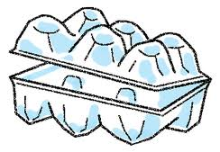](https://www.google.co.jp/imgres?imgurl=http://www.city.yokohama.lg.jp/kohoku/kids/g30/image/egg.gif&imgrefurl=http://www.city.yokohama.lg.jp/kohoku/kids/g30/announce5-no.html&docid=u2KxZiRh9a_ayM&tbnid=lM8NJjroMDSSNM:&w=305&h=212&ei=Rz8SVOqRJY2B8gXuyIJY&ved=0CAIQxiAwAA&iact=c)[https://encrypted-tbn0.gstatic.com/images?q=tbn:ANd9GcRP4gEeZTQxpQD_jRtS4sy9qnuKL2H1J6BLiIW2Npa9rMZFvnGT](https://www.google.co.jp/imgres?imgurl=http://www.town.inagawa.hyogo.jp/dept/03111/d006159_d/img/017.png&imgrefurl=http://www.town.inagawa.hyogo.jp/dept/03111/d006159.html&docid=m8SsR8gxpLlaCM&tbnid=m7l44bEcxiOVZM:&w=102&h=60&ei=bUQSVKyRH4b_8QX4zYLoDA&ved=0CAIQxiAwAA&iact=c)

Nama

Bungkus dengan kertas

Masukkan ke kantong plastik transparan dan tulis nama

Nama

Iki bin

(Botol bir）

Pilah-pilahlah dan bawa ke tempat pengumpulan sampah

Jangan musukkan ke wadah, letakkan di sebelahnya

Botol kaca yang lain

Botol kaca warna coklat

Botol kaca transparan

Lampu neon・Bola lampu

Botol kaca

Logam berkarat juga boleh

Payung plastik・Kainnya dilepas

Kantong plastik transparan＋Nama

Barang

logam

Lubangi pada kaleng spray

Masukkan ke kantong plastik transparan dan tulis nama

Nama

Kaleng baja

Kaleng aluminiumm

Produk plastik atau barang yang tidak ada logonya masukkan ke sampah bisa dibakar.

[](https://www.google.co.jp/imgres?imgurl=http://livedoor.blogimg.jp/illustrationm/imgs/4/1/4149bb46.gif&imgrefurl=http://illustration-card.livedoor.biz/tag/%E6%AD%AF%E3%83%96%E3%83%A9%E3%82%B7&docid=hWh43Xrf0qdUzM&tbnid=UVDAVYEVkPaB5M:&w=320&h=320&ei=XkgSVN7sOZfZ8gWSkYLgAQ&ved=0CAIQxiAwAA&iact=c)[](https://www.google.co.jp/imgres?imgurl=http://www.sozai-library.com/wp-content/uploads/2013/06/00697-450x337.jpg&imgrefurl=http://www.sozai-library.com/sozai/697&docid=k654GC3CNYfy8M&tbnid=tBianruI1nhCdM:&w=450&h=337&ei=qkgSVLTAKovy8QWX8oHoCg&ved=0CAIQxiAwAA&iact=c)

Gunakan/ pakai sampai habis, cuci dengan air, atau bersihkan kotoran lalu buanglah ke pembuangan sampah.

[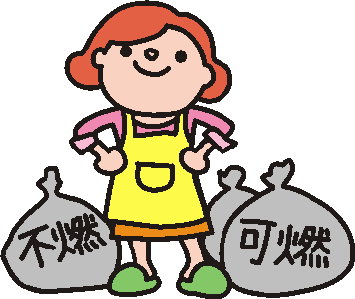](http://www.google.co.jp/url?sa=i&rct=j&q=&esrc=s&frm=1&source=images&cd=&cad=rja&docid=nBBclaRr1Raw-M&tbnid=Qbg48Oh3HomOtM:&ved=0CAUQjRw&url=http://www.city.chita.aichi.jp/seikatsukankyou/seisougyoumu/shushubi%26gomi/shuushuugetumoku.html&ei=3L1tUvj3NIj-rAfHxoCICQ&bvm=bv.55123115,d.aWc&psig=AFQjCNEfSItwoWAW9njgpzrWZQZpnCIL5g&ust=1383010106229716)[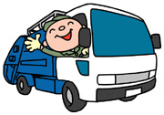](http://www.google.co.jp/url?sa=i&rct=j&q=&esrc=s&frm=1&source=images&cd=&cad=rja&docid=_N22-j86lBjgBM&tbnid=T6iIMefjEZUw7M:&ved=0CAUQjRw&url=http://www.city.ashiya.lg.jp/kankyoushori/index.html&ei=7r5tUp_PNMSmrQfxwoCoCQ&bvm=bv.55123115,d.aWc&psig=AFQjCNE84PZxmmpDUIRcpLPSn1pY_z_bKA&ust=1383010198027842)

**Pabrik pengolahan sampah di Okaya(pabrik Insinerasi) telah ditutup. Sampai dengan selesainya Clean Center di sekitar danau Suwa yaitu tanggal 1 November, sementara dibuat tempat pengumpulan sampah sementara「Kasetsu Gomi Azukarisho」. Mari kita membuang sampah sesuai peraturan yang berlaku.**

**☆☆☆★★Hal yang Perlu Diperhatikan★★☆☆**



Tempat

Tempat parkir taman Yamabiko Dai 6

(Ground bawah)

**○Sampah yang Bisa Dikumpulkan/ Dibuang**

●Sampah bisa dibakar/ tidak bisa dibakar yang telah dimasukkan ke kantong plastik sampah yang telah ditentukan.

●Rumput, kayu, ranting dll yang telah dimasukkan ke kantomg plastik transparan.

●Pohon/ kayu yang tidak bisa dibuat chip(dipotong kecil-kecil), sampah kayu panjangnya kurang dari 60cm dan diikat besarnya diameter kurang dari 30cm.

(**hati-hati !**) kayu yang berduri, beracun atau pohon/ kayu yang sakit, bambu, akar pohon tidak bisa dichipkan.

●Kayu ranting yang bisa dibuat chip(diameter kurang dari 17cm dan panjangnya kurang dari 180cm).

Ice Arena

Yamabiko International Skating Center

Kantor Administrasi

Lapangan Olahraga

Pabrik Insinerasi Sekarang

Lapangan Tenis

Stasiun Okaya

Tempat Pegumpulan Sampah Sementara

**×Sampah yang Tidak Bisa Dikumpulkan/Dibuang**

●Sampah berukuran besar yang tidak dimasukkan ke kantong plastik yang telah ditentukan.

(Kasur, karpet, tas pakaian, perabotan rumah, bak tempat tsukemono, pot bunga, akuarium ukuran besar, cermin ukuran besar, kaca dll.

●Sampah daur ulang (sampah kertas, kain, kaleng kosong, botol, logam dll)

※Selain Kayu ranting yang bisa dibuat chip

●Binatang piaraan(bangkai binatang)

Berlaku : 1 Noveber ~ 31 Agustus 2016

Jam buka: 9:00 ~ Tengah hari

Hari buka: Senin ~ Sabtu

※Hari libur: Hari Minggu, Hari libur, 15・16

Agustus, tahun baru(29 Desember ~ 3Januari)

****

**1, Yang Pertama**

◆Gunakan tas pribadi pada waktu belanja.

◆Belanja secukupnya(tidak berlebihan).

◆memasak, membuat menu masakan sedemikian mungkin sehingga makanan tidak tersisa.

◆Memasak secukupnya dan tidak menyisakan makanan.

**2, Gunakan Kembali**

◆Manfaatkan recycle shop

◆Manfaatkan free market(pasar loak)

◆Gunakan botol/ tempat isi ulang.

◆Perbaiki dan gunakan untuk jangka panjang.

**3, Yang Terakhir Recycle(Daur Ulang)**

◆「Kertas」「botol」「logam」「sampah plastik」「sampah basah/ sampah dapur」dll, dipisah-pisah dan didaur ulang.